**BỘ KHOA HỌC VÀ CÔNG NGHỆ**

**HỌC VIỆN CÔNG NGHỆ BƯU CHÍNH VIỄN THÔNG**

-----------------------------



**BÀI TÂP TIỂU LUẬN**

**ĐỀ TÀI:**

**XÂY DỰNG ỨNG DỤNG TẢI SÁCH ĐIỆN TỬ (E-BOOK DOWNLOADER APP)**

**Môn học:** Phát triển ứng dụng cho các thiết bị di động

**Giảng viên hướng dẫn:** Thầy Nguyễn Trung Hiếu

**Thực hiện bởi nhóm sinh viên, bao gồm:**

1. Nguyễn Ngọc Thiên Phúc N21DCCN066 Trưởng nhóm

2. Trần Thị Thùy Ngân N21DCCN055 Thành viên

**TP.HCM, tháng 06/2025**

# THIẾT KẾ HỆ THỐNG XÂY DỰNG ỨNG DỤNG TẢI SÁCH ĐIỆN TỬ

## Chức năng chính của ứng dụng:

* **Tìm kiếm sách**: Cho phép người dùng nhập từ khóa theo tên sách, tác giả hoặc thể loại để lọc ra các kết quả phù hợp.
* **Xem chi tiết sách**: Mỗi cuốn sách sẽ có trang thông tin hiển thị ảnh bìa, mô tả, số trang, thể loại, dung lượng, tác giả.
* **Tải sách (Download)**: Người dùng có thể tải sách về thiết bị, hệ thống mô phỏng tải bằng cách lưu file vào bộ nhớ cục bộ và hiển thị danh sách đã tải.
* **Upload sách**: Người dùng có thể upload sách mới bằng cách chọn file PDF, nhập thông tin mô tả và lưu lên Firestore.
* **Quản lý sách đã tải**: Hiển thị danh sách các sách đã tải về.
* **Đọc sách offline**: Người dùng có thể xem sách khi không có kết nối mạng.
* **Đăng nhập Google**: Sử dụng Firebase Authentication để xác thực người dùng qua Google Account.

## Thiết kế giao diện người dùng (các chức năng chính):

**Màn hình đăng nhập**: Giao diện Google Sign-in đơn giản, dễ thao tác.

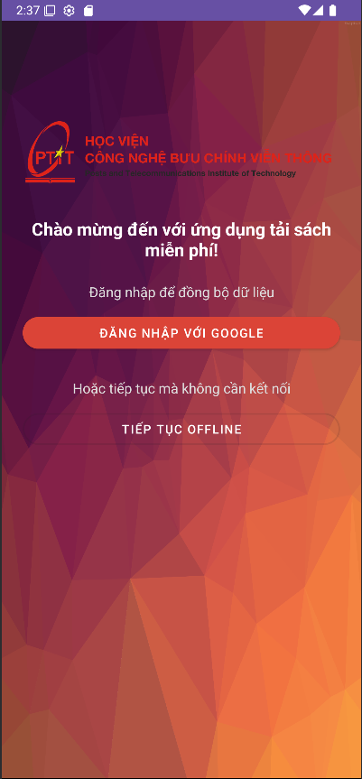

Hình 1: Trang Đăng nhập và Cho phép đọc offline

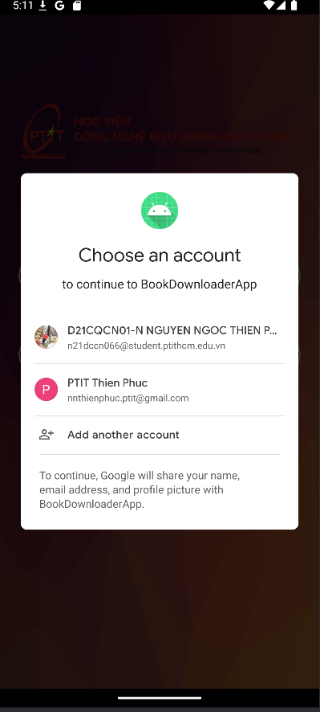

Hình 2: Chọn tài khoản Google đăng nhập

**Trang chính**: Hiển thị danh sách sách, thanh tìm kiếm.

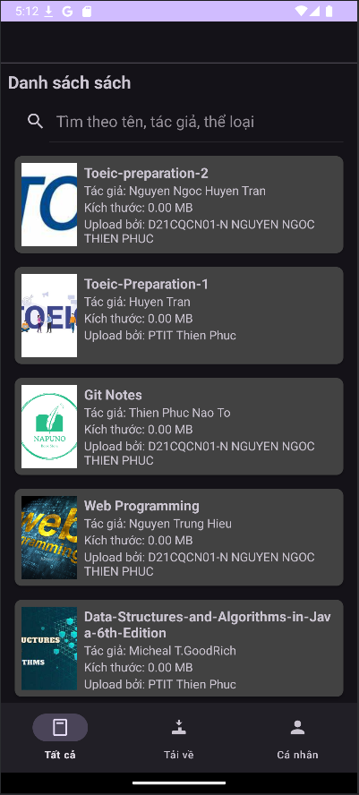

Hình 3: Danh sách sách có thể tải

**Màn hình chi tiết sách**: Hiển thị thông tin sách và nút tải.

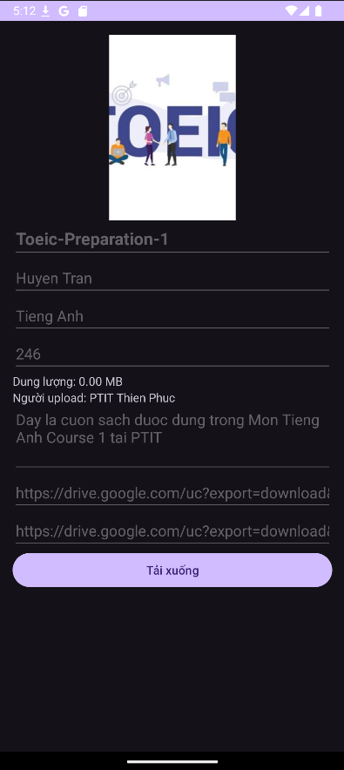

Hình 4: Chi tiết sách và tải sách

**Màn hình thông tin user và upload sách**: Form điền thông tin sách, thanh tìm kiếm.

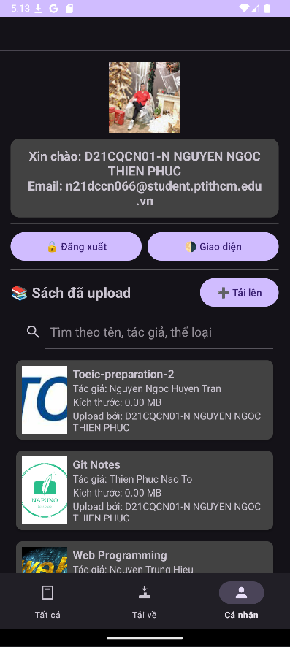

Hình 5: Màn hình thông tin user và các sách đã upload

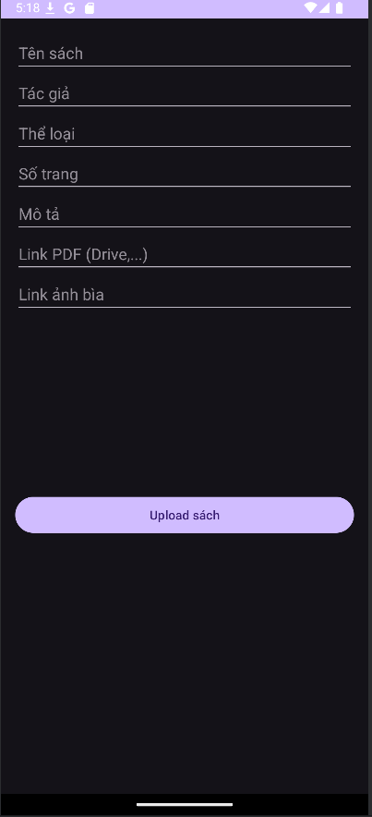

Hình 6: Màn hình upload sách

**Màn hình quản lý sách đã tải**: Danh sách và chức năng đọc sách offline, thanh tìm kiếm.

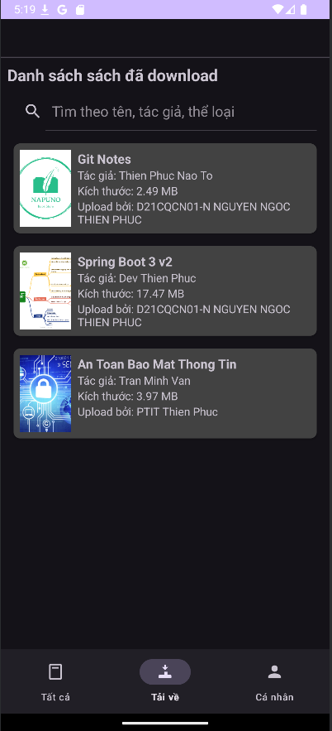

Hình 7: Màn hình danh sách sách đã tải

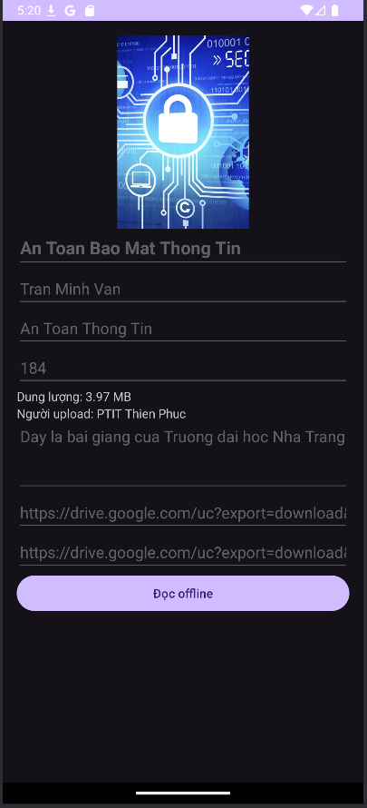

Hình 8: Chi tiết sách đã tải

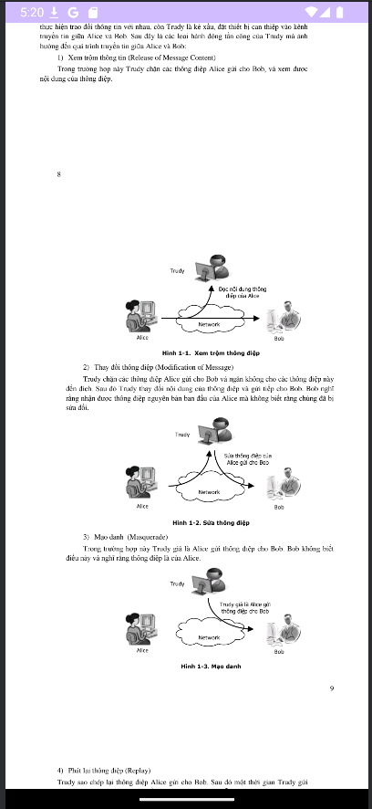

Hình 9: Đọc sách offline